臺北市立美術館
2022第9屆X-site計畫
徵件簡章
- 宗旨
以臺北市立美術館（簡稱本館）戶外廣場為基地，鼓勵跨域的空間創作型態，激發對於創作精神及環境想像的多重提問。
- 目標
  - 能提出對X-site計畫之開創性議題與當代性跨域形式的創作計畫。
  - 能提供空間性的體驗，以提高公眾對話參與，建構廣場公共性。
  - 能展現創新的實驗精神，提出對構築工法、媒介運用、美學表現之突破。
- 參選資格
【初選階段】
- 提案團隊負責人須具備中華民國國籍並須檢附身分證影本，團隊其他共同創作者不在此限。
- 每一提案負責人以提送一案為限。
- 團隊成員須具備多元跨領域之背景，惟基於公共安全考量，成員之一須具備建築相關背景與工作經歷。
【複選階段】
- 團隊成員須提供政府合法登記之公司、團體、工作室或建築師事務所證照作為獲選之簽約對象；資格屬性範圍為藝術、建築、室內設計相關領域，於複選階段提交立案證明影本（蓋公司章），無法提交者即喪失資格。
- 重要期程
  - 徵件時間：即日起至2021年10月1日(五)止。
  - 徵件說明會：2021年8月29日（日）下午2時。
  - 預訂展期：2022年5月7日（六）至7月17日（日）止。
- 經費
  - 勝選團隊之全案製作預算新台幣 350 萬元（含稅），依政府採購法辦理。
  - 進入複審團隊完成複審程序後，獲提案工作費新台幣6萬元(含稅)，並由提案負責人代表領受；惟不包含勝選團隊。
- 設置基地
以本館戶外廣場為範圍（詳見附圖，尺寸僅供參考，請自行實地測繪）
- 基地注意事項
  - 本案廣場基地為樓板層，貨運車不得行駛至廣場，為避免漏水等問題不宜承載過重或任何直接釘打。廣場之樓板承重數據為每平方公尺360公斤（360kg/m2）。
  - 作品展出期間約達10週，因北面廣場無其他可庇護之建物阻擋風力，材料及結構須考慮其堅固、耐候、不易破損及民眾參與時的安全性。請因應地形需求提出「自由站立」（free standing）結構，具有對颱風、地震及瞬間風力7級以上的承受力，必要時須經結構技師簽證負責其安全性，並於細部設計階段提供之。
  - 本館位於航道下，廣場限高15.94公尺，提案設計之高度不得超出本館建物。
  - 廣場因靠近本館入口大門，並緊鄰「故事館」餐廳入口，因此提案作品規模與尺寸，不得妨礙兩者之公眾進出。
  - 佈卸展施作及拆除之地點及行經路線，均需全面鋪設樓板地面保護材料。對基地範圍內本館三件展示中雕塑作品（〈太極拱門〉、〈船〉、〈紅不讓〉）須採取保護措施。
  - 須訂定「緊急應變管理維護計畫」，遇有緊急狀況或異常天候致作品損傷或有公共安全之疑慮時，立刻派員到場處理。
- 提案與送件資料
  - 提案計畫須為首次發表。
  - 送件資料：
【初選階段】
- 提送企劃書紙本一式8份，及隨身碟或光碟1份；紙本資料以A4格式及雙面列印，圖表可折頁；企劃書電子檔為PDF，設計示意圖另以JPG格式單獨存入隨身碟或光碟。
- 企劃書應包括下列內容，請依下列次序裝釘：
    - 基本資料表（附表一）
    - 提案說明表（附表二，簡述主題、理念、構想、特色說明、場地規劃）。
    - 規劃設計圖說明（包含作品形式、尺寸、重量、材質、數量、以及製作與設置方式、施工計畫等）並檢附足夠說明之表現圖面（如平面、立面、剖面、透視圖）。
    - 夜間照明計畫。
    - 預算支出明細表（附表三）。
    - 工作流程及進度規劃表。
    - 團隊成員名單（附表四，含主要成員學經歷及背景資料，過去經驗及參考作品提示等。）。
    - 平日及「緊急應變管理維護計畫」。
【複選階段】
- 至少須備有實體模型或虛擬動畫之說明形式，可另備材料樣本等，請自行攜帶。
- 徵選方式
  - 參選資格與資料審核通過者，即進入以下二階段評選。
    - 初選：評審團評選企劃書，通過初選者即進入複選。初選通過團隊及複選時間，將於11月公告於本館官網及Email通知；未獲選者不另行通知。
    - 複選：進入複選的團隊負責人必須親赴現場向評審團簡報（中文為主），負責人因故無法親自出席，得授權團隊代表出席並檢具授權書。由提案負責人與成員說明及答詢（最多3人），時間以30分鐘為限。簡報遲到或缺席視同棄權。複選結果將於12月公告於本館官網。
  - 由本館聘請相關專業人士7名，組成評審團進行評選會議。評選結束後，評選委員轉為「提案細部設計會議」之諮詢委員至本計畫設置完成。
  - 評審團保留本計畫勝選團隊從缺與是否備選之權利。提案如有爭議，由評審團做最終認定。若提案計畫無法執行，本館保留本計畫後續替代方案規劃及執行之權利。

- 評選標準
【初選階段】
- 合議，選出若干組提案進入複選。
【複選階段】
 | 評選項目 | 評選內容 | 複選配分
1 | 創作理念、構想與表現 | - 創作構想  - 設計說明：含1)工法、2)技術、3)材料、4)照明、5)其他  - 在地性、合理性、創新性  - 空間美學與藝術表現  - 公共性與公共安全  - 公共活動初步構想及相關方向 | 40
2 | 監造與執行 | - 計畫執行可行性  - 含工作流程、施工進度、平日及緊急應變管理維護計畫 | 25
3 | 專業能力與實績 | - 計畫負責人、主要成員及合作團隊相關工作實績、經驗、學歷、經歷及專長等 | 15
4 | 經費分配 | - 經費預估與分配的合理性 | 10
5 | 簡報答詢 | - 報告之完整性與嚴謹性  - 答詢之確實性與合理性 | 10
- 收退件方式
  - 請至本館官網下載本簡章及相關表格。
  - 收件日期：即日起至2021年10月1日（五）截止，收件截止日以郵局郵戳為憑；親送（含快遞）請於收件截止日當天下午5:00前送達。郵寄及親送地址：104臺北市中山北路三段181號教育服務組，並於信封註明「2022 X-site計畫送件」。
  - 提案團隊所遞交之提案資料，本館不予退件。

- 權利與義務
  - 提案計畫不得侵害他人之著作財產權。
  - 提案參賽即表示認同本簡章之規定。
  - 勝選團隊因故未完成簽約者視同放棄資格。
  - 本案屬於勞務採購，勝選團隊所提計畫須經首次「提案細部設計會議」通過後依政府採購法簽約，並依規定扣稅。
  - 自然人、團體、各類事業稅率皆有不同，勝選團隊須自行評估之。勝選團隊不得以分包廠商就其分包部份具有者替代簽約。
  - 基於公共安全考量，本館與諮詢委員對於勝選提案保留修改權，並經「提案細部設計會議」通過後執行之。
  - 勝選團隊提案計畫中所提之觀眾參與的公共活動，相關規劃、文宣設計與行銷宣傳，將與本館於後續討論定案之。
- 契約終止與解除
本勞務採購之預算如未獲議會通過或部份刪減以致無法執行時，本館得以書面通知終止或解除部份或全部契約。
- 簡章如有未盡事宜，另行公告或於合約明訂之。

臺北市立美術館2022 X-site計畫
基本資料表（附表一）
計畫名稱 | 中文：  英文：
團隊資料 | 中文：  英文：
 | 提案負責人
 | 市話
 | 傳真
 | E-mail
 | 地址 |  | （郵遞區號）
聯絡人資料 | 姓名 |  |  |  | 市話
 |  |  |  |  | 手機
 | 職稱 |  |  |  | 傳真
 |  |  |  |  | E-mail
 | 地址 |  | （郵遞區號）
- 企劃書清單：
（如簡章所列至少9項，請勾選註記，由主辦單位核對）
- □基本資料表（附表一）  - □提案說明表（附表二）  （附表一、二裝訂於企劃書首2頁）  - □規劃設計圖說明  - □夜間照明計畫  - □預算支出明細表（附表三） |  |  |  | - □團隊成員名單（附表四）  - □工作流程及進度規劃表  - □平日及緊急應變管理維護計畫  - □提案負責人身分證影本  - □其他：
- 企劃書份數：共 8 份，光碟/隨身碟(企劃書電子檔)：共1 張。
提案負責人
簽名及蓋章

臺北市立美術館2022 X-site計畫
提案說明表（附表二） ＊本表如不敷使用請另以A4紙張補充說明
團隊名稱 | 中文：  英文：
計畫名稱 | 中文：  英文：
尺寸(m) | L: x W: x H:
總載重(kg) |  | 每平方公尺  平均淨載重(kg/㎡) |  | 每平方公尺平均活載重(kg/㎡)
主要材料
  - 提案創作簡述（含主題、理念、構想、特色說明等，中文書寫約300-500字，完整內容於企劃書另外圖文呈現）：

  - 設置規劃簡述（含材料、施工方式、規模尺寸等，中文書寫約300-500字，完整內容於企劃書另外圖文呈現）：

臺北市立美術館2022X-site計畫
預算支出明細表（附表三） ＊如本表不敷使用請自行複製
預算項目 | 預算細目 | 單價 | 數量 | 總計 | 預算說明
人事費
事務費
業務費
維護費
旅運費
材料費
設備費
其他
總計
備註：
- 預算額度350萬（含稅），請勿超出編列。
- 請勿另行自籌金額或贊助。

參考：預算項目說明
填寫預算表時，請參考以下各類預算項目分別填寫，並視實際支出內容，參考選用屬於各項目之適當預算細目。
一、人事費為薪資或酬勞性費用，例如：
計畫與設計等授權使用費（請詳述設計項目，如燈光設計或佈景設計等）、工作費（請分列各相關人員，如技術人員、管理人力等）、翻譯費、編輯費、國外生活補助費、國外日計生活費、顧問費……等。
二、事務費為處理一般事務所發生之費用，例如：
保險、稅金、簽證費……等。
三、業務費為實施特定工作計劃所發生的費用，例如：
郵電費、設備租借費（請分列各相關設備，如佈景、服裝、道具、音樂、燈光、音響等）、攝錄影費、裝裱費、版權費、茶點費、資料費、展品租借費……等。
四、維護費為器材或設備之修繕或養護費用，例如：
施工維護費、設備維護費、道具維護費……等。
五、旅運費為因計劃公出之車資及旅費或公物搬運費，例如：
機票費、證照費、機場稅、車資、餐費、住宿費……等。
六、材料費為設置所需之材料、器材或物料配件，例如：
創作材料、攝影材料、展演裝置材料、電腦磁片、錄影音帶
包裝材料、建築材料、幻燈片底片……等。
七、其他

※預算支出明細表（填寫舉例）
預算項目 | 預算細目 | 單價 | 數量 | 總計 | 預算說明
一、人事費 | 專案工作人員 | 00,000 | 4人
 | 施作人員 | 00,000 | 10人 |  | 各類技術人員之薪資、臨時工作等  樣本
 | 授權使用費 | 00,000 | 1式 |  | 設置概念、專業知識等
 | 小 計
二、材料費 | 主體鋼構 | 00,000 | 150平方公尺
 | 木基座 | 00,000 | 300平方公尺
 | 塗裝 | 00,000 | 10坪
 | 小 計

臺北市立美術館2022X-site計畫
團隊成員名單（附表四） ＊本表不敷使用請自行複製
藝術專業相關背景
1 | 姓名 |  |  | 出生日期  (西元年/月/日)
 | 現任 | 單位： /職稱：
 | 專長
 | 最高學歷 | □在學□畢業
 | 重要工作經歷
 | 過去作品列舉
建築專業相關背景
2 | 姓名 |  |  | 出生日期  (西元年/月/日)
 | 現任 | 單位： /職稱：
 | 專長
 | 最高學歷 | □在學□畢業
 | 重要工作經歷
 | 過去作品列舉
設計專業相關背景
3 | 姓名 |  |  | 出生日期  (西元年/月/日)
 | 現任 | 單位： /職稱：
 | 專長
 | 最高學歷 | □在學□畢業
 | 重要工作經歷
 | 過去作品列舉

請確保上述資料正確無誤，無任何不實情事。
提案負責人 /簽名：

中華民國 年 月 日

附圖：廣場平面圖 （紅色區域為X-site基地範圍）
＊請參考並下載附件基地CAD圖，尺寸僅供參考，建議自行實地測繪。
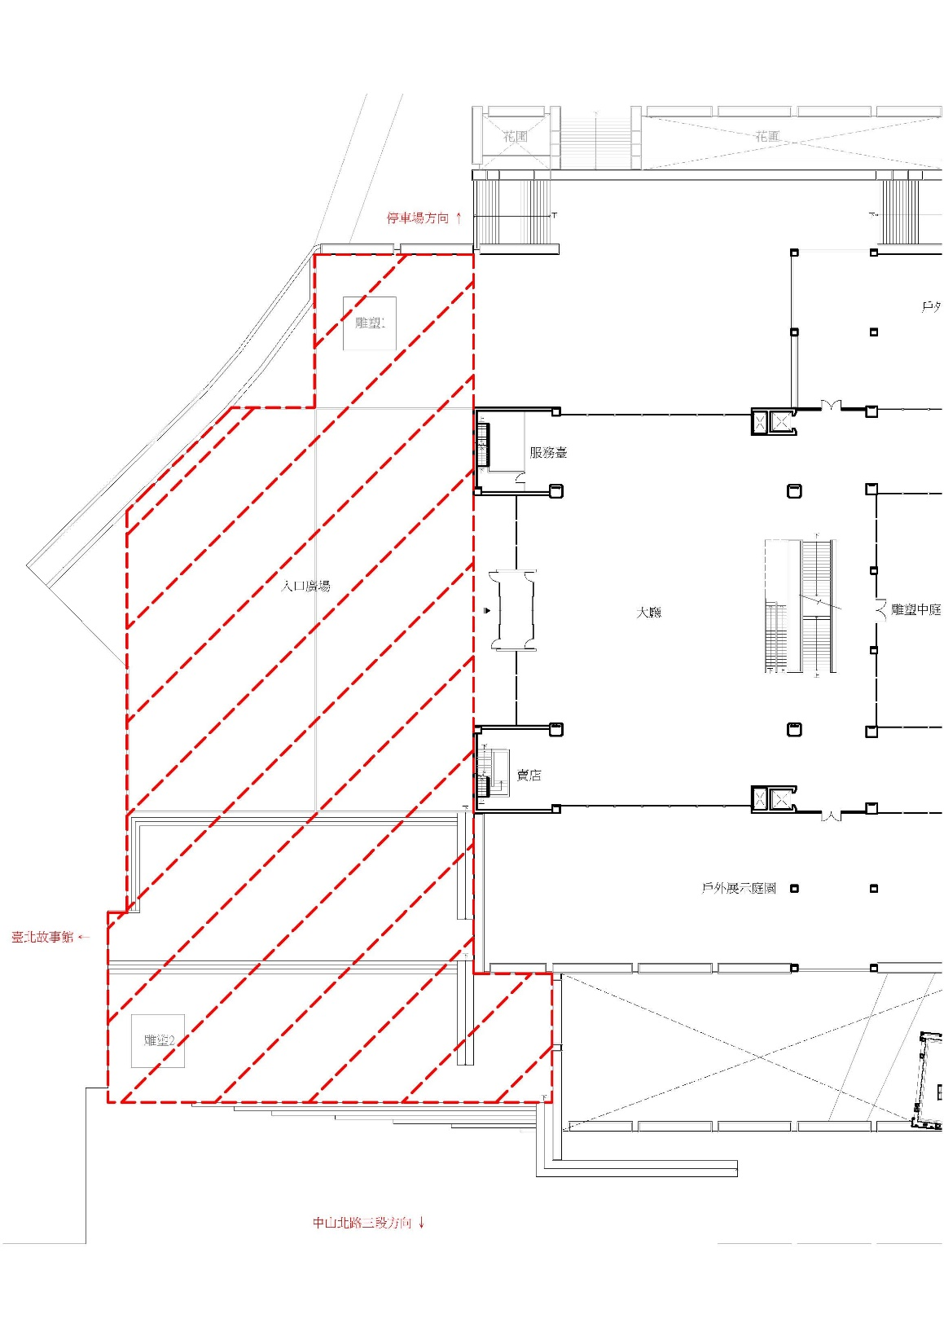

雕塑3

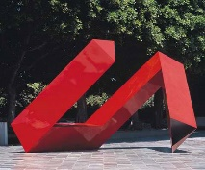 | 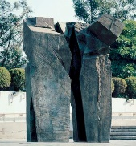
雕塑1（紅不讓）：  創作者：李再鈐  媒材技術：不銹鋼、烤漆  尺寸：620 × 440 × 229cm | 雕塑2（太極拱門）：  創作者：朱銘  媒材技術：青銅  尺寸：210 × 275 × 375 cm | 雕塑3（船）：  創作者：瑞佛拉．梅立頓  媒材技術：黑花崗石  尺寸：200 × 94 × 150 cm

